Будет ли построен водопровод в с. Квашино.

В общественной приемной губернатора Воронежской области 24 мая, прошел очередной прием граждан.
Прием граждан по личным вопросам провел Кадурин Владимир Викторович временно исполняющий обязанности руководителя управления физической культуры и спорта Воронежской области.
Перед приемом Владимир Викторович посетил строящийся стадион в с. Воробьевка, строительство стадиона начато в мае 2018года, в настоящее время ведутся земляные работы. Строительство стадиона планируется завершить к осени этого года.
После посещения строящегося объекта Виктор Владимирович начал прием в Никольском-1 сельском поселение.
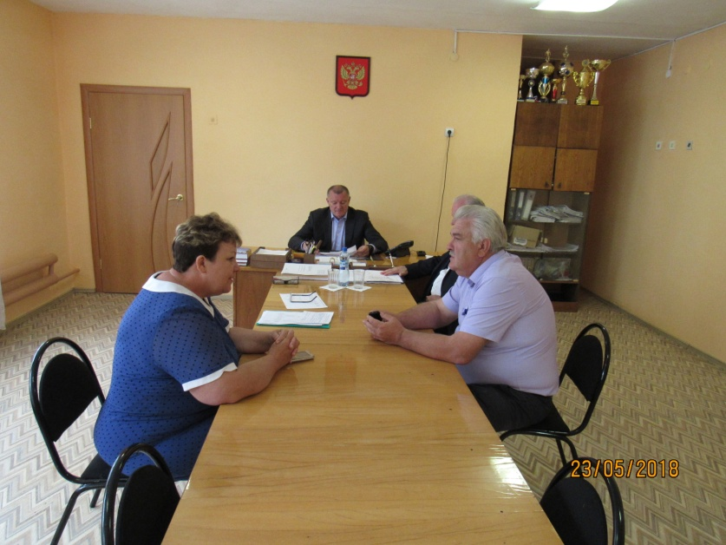
Директор МКОУ «Никольская СОШ» обратилась с вопросом выделения средств на ремонт школы, так как требуется отремонтировать крышу и спортивный зал. Владимир Викторович внимательно выслушал, и пояснил, чтобы включить в программу на 2019год необходимо подготовить заявку и передать в департамент образования, науки и молодежной политики Воронежской области.
Второй на прием обратилась директор МКОУ «Никольская ООШ» по вопросу строительства пристройки к школе, так как в школе нет спортивного зала, детям приходится заниматься в коридоре. Так как школа малокомплектная вначале надо проработать вопрос на перспективу, будет ли востребована школа, а затем готовить проектно сметную документацию пояснил В.В.Кадурин. Жительница с. Никольское обратилась по вопросу ремонта дороги от центра с. Никольское-1 в сторону г. Калача. Дорога разбита, очень большие ямы идут большегрузные машины скоростной режим не соблюдают. Глава администрации М.П.Гордиенко пояснил, что работа в этом направлении ведется. В.В.Кадурин порекомендовал администрации района проработать вопрос об ограничении движения большегрузного транспорта.
После приема Владимир Викторович посетил музей в с. Никольское -1.
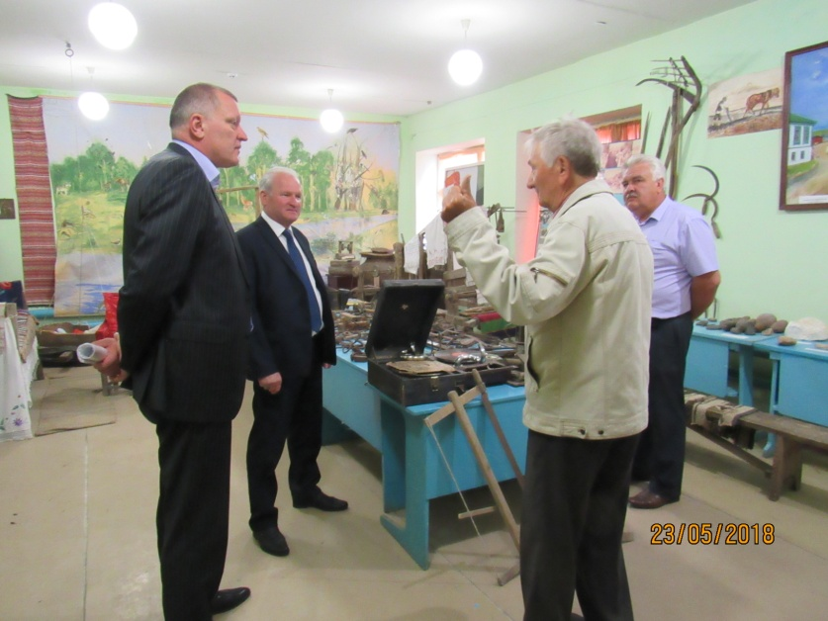
Затем прием продолжился в администрации района в общественной приемной, где на прием обратилось десять граждан.
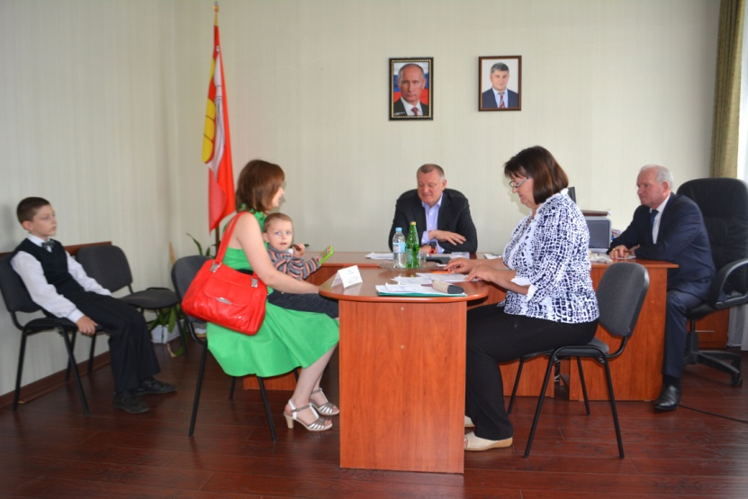
Вопросы были разного характера это и оказание материальной помощи, улучшение жилищных условий, обеспечение спортивным инвентарем. Жители из с. Квашино обратились коллективно по вопросу строительства водопровода. Проектно сметная документация изготовлена в 2013году и до настоящего времени водопровод не построен, существующий водопровод действует по улице Павших земляков, но вода не пригодна для питья, так как башню надо менять. В.В. Кадурин дал разъяснение и поручил администрации Воробьевского района подготовить заявку в департамент экономического развития Воронежской области в установленном порядке на финансирование в 2019году. Этот вопрос будет на контроле.
После приема граждан Владимир Викторович посетил спортивный зал в МКОУ «Воробьевской СОШ» и ФОК, где встретился со специалистами МКОУ ДОД «Воробьевская ДЮСШ». 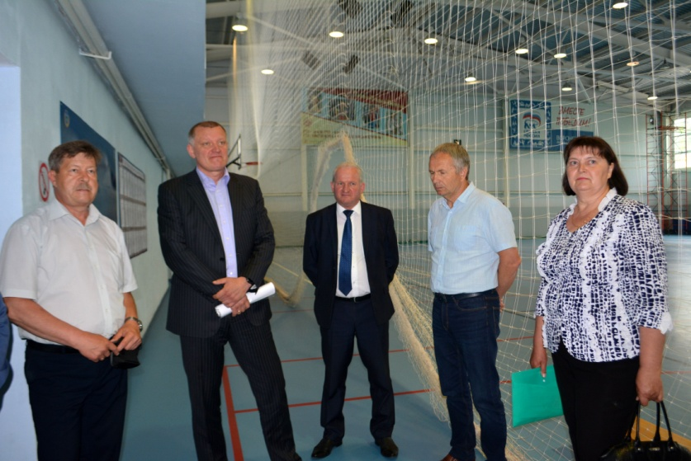
На встречи были заданы вопросы по приобретению футбольной формы, по обеспечению транспортом, по обеспечению спортивным инвентарем. Владимир Викторович всех внимательно выслушал, и дал соответствующие разъяснения.
В ходе приема была принято 13 граждан, рассмотрено 9 обращений.
Все граждане получили соответствующие разъяснения вопросы, требующие решения поставлены на контроль.

